

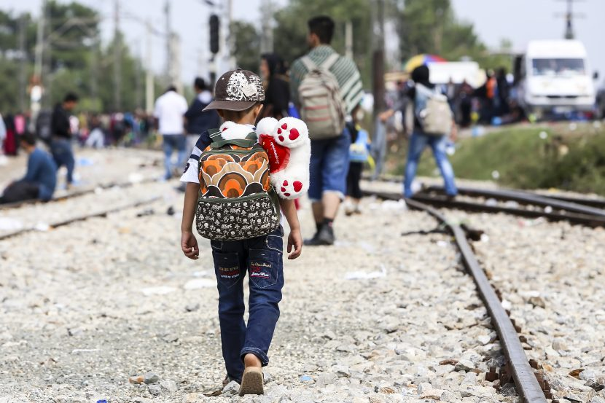

**EEA GRANTS 2014-2021: Χρηματοδότηση της πράξης με τίτλο «Ενίσχυση της ικανότητας της Ειδικής Γραμματείας Προστασίας Ασυνόδευτων Ανηλίκων (Ε.Γ.Π.Α.Α.) να αξιολογεί την ποιότητα των υπηρεσιών που παρέχονται στους ασυνόδευτους ανηλίκους, εντός των κέντρων φιλοξενίας»**

Η **Υπηρεσία Διαχείρισης Ευρωπαϊκών και Αναπτυξιακών Προγραμμάτων** του Υπουργείου Προστασίας του Πολίτη, ενεργώντας **ως** **Διαχειριστής του Προγράμματος GR-G** με τίτλο «Ανάπτυξη των Δυνατοτήτων Διαχείρισης των Εθνικών Συστημάτων Ασύλου και Μετανάστευσης» (“Capacity Building of National Asylum and Migration Management Systems”) **προέβη στην υπογραφή της Απόφασης Ένταξης για την Πράξη με τίτλο «Προκαθορισμένη Πράξη 8 - Ενίσχυση της ικανότητας της Ειδικής Γραμματείας Προστασίας Ασυνόδευτων Ανηλίκων (Ε.Γ.Π.Α.Α.) να αξιολογεί την ποιότητα των υπηρεσιών που παρέχονται στους ασυνόδευτους ανηλίκους, εντός των κέντρων φιλοξενίας»** στο πλαίσιο του Χρηματοδοτικού Μηχανισμού Ευρωπαϊκού Οικονομικού Χώρου περιόδου 2014-2021 (ΕΕΑ Grants 2014 - 2021).

Η πράξη αυτή, συνολικού προϋπολογισμού **€ 1.596.078,00**, υλοποιείται από την **Ειδική Γραμματεία Προστασίας Ασυνόδευτων Ανηλίκων (Ε.Γ.Π.Α.Α.) του Υπουργείου Μετανάστευσης και Ασύλου** και στοχεύει στην ενίσχυση της ικανότητας της Ειδικής Γραμματείας να συντονίζει ένα μηχανισμό, που θα παρέχει τις κατάλληλες συνθήκες προστασίας στους ασυνόδευτους ανηλίκους, καθώς και στη δημιουργία τυποποιημένων διαδικασιών λειτουργίας για την προστασία των ασυνόδευτων ανηλίκων.

Συγκεκριμένα, η πράξη περιλαμβάνει **τη δημιουργία συστήματος αξιολόγησης και εποπτείας των παρεχόμενων υπηρεσιών στις δομές φιλοξενίας ασυνόδευτων ανηλίκων και άλλων ευάλωτων ομάδων μεταναστών**, μέσα από τις ακόλουθες δραστηριότητες:

* την ανάπτυξη διαδραστικής ηλεκτρονικής πλατφόρμας αξιολόγησης, εγχειριδίων και οδηγών για τη συγκεκριμένη διαδικασία,
* τη θεσμοθέτηση Εθνικών Προδιαγραφών Λειτουργίας και εγχειριδίων διαδικασιών για τη λειτουργία των δομών φιλοξενίας,
* τη δημιουργία ερωτηματολογίων και προτάσεων για την τυποποίηση των ποιοτικών κριτηρίων των σχετικών δομών,
* τη διενέργεια δραστηριοτήτων ανάπτυξης ικανοτήτων του προσωπικού των δομών φιλοξενίας και της Ειδικής Γραμματείας Προστασίας Ασυνόδευτων Ανηλίκων του Υπουργείου Μετανάστευσης και Ασύλου.

Η πράξη θα υλοποιηθεί με τη συμβουλευτική υποστήριξη της Γενικής Διεύθυνσης Μετανάστευσης του Βασιλείου της Νορβηγίας **(UDI- Norwegian Directorate of Immigration)** που αποτελεί τον Εταίρο της πράξης από τις Δότριες Χώρες (Donor Project Partner).